**LATIHAN DAN TUGAS PRAKTIKUM**

**MODUL 4**

**PRAKTIKUM ALGORITMA DAN STRUKTUR DATA**



DISUSUN OLEH:

Nama : Syifaul Qolbi Auliya’ Darojat

NIM : L200200141

KELAS : F

**UNIVERSITAS MUHAMMADIYAH SURAKARTA**

Latihan

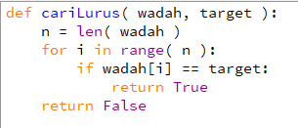

Hasil :

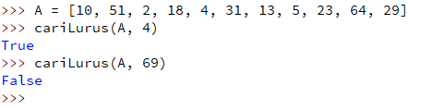

Latihan 2

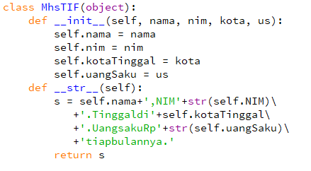

Hasil :

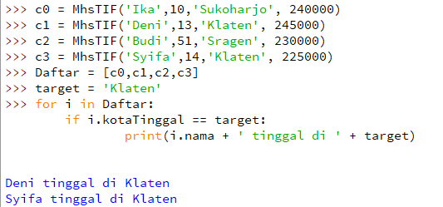

Tugas

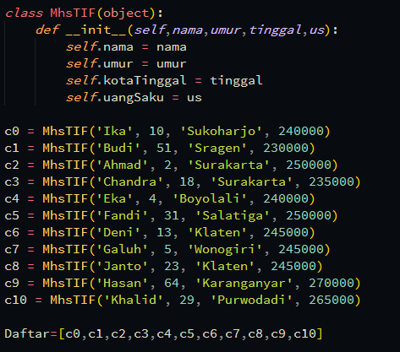

Nomer 1

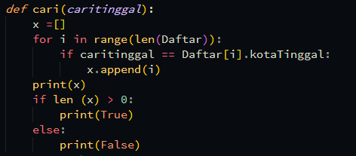

Hasil :

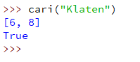

Nomer 2 dan 3

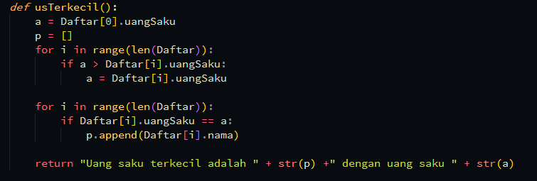

Hasil :

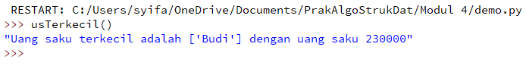

Nomer 4

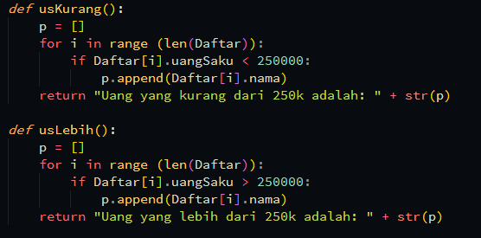

Hasil :

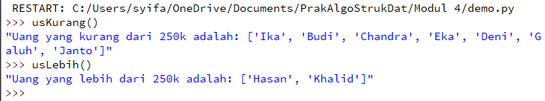

Nomer 5

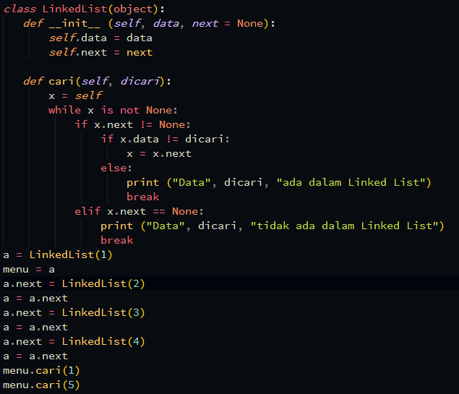

Hasil :

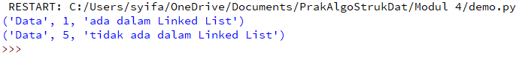

Nomer 6

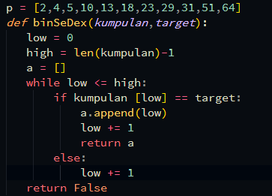

Hasil :

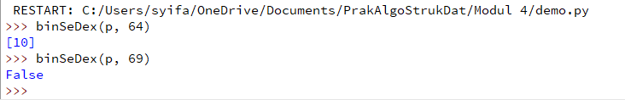

Nomer 7

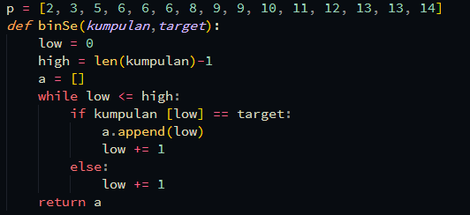

Hasil :

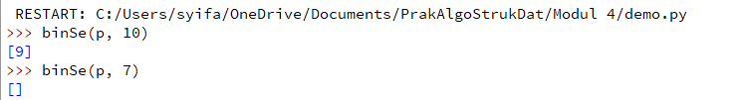

Nomer 8

Terdapat 2 pola.

Pertama menggunakan konsep Big-O. Dimana yang dipakai adalah rumus O(log n)

dengan rincian 1 = 1, 2 = 2, 4 = 3, 10 = 4, 100 = 7, 1000=10. Di mana log berasal

dari pangkat log berbasis 2.

Untuk pola pertama:

apabila ingin menebak angka 70

a = nilai tebakan pertama // 2

tebakan selanjutnya = nilai tebakan "lebih dari" + a

*jika hasil tebakan selanjutnya "kurang dari", maka nilai yang dipakai

tetap nilai lebih dari sebelumnya*

a = a // 2

tebakan ke 1: 50 (mengambil nilai tengah) jawaban= "lebih dari itu"

tebakan ke 2: 75 (dari 50 + 25) jawaban = "kurang dari itu,ulangi"

tebakan ke 3: 62 (dari 50 + 12) jawaban = "lebih dari itu.ulangi"

tebakan ke 4: 68 (dari 62 + 6) jawaban = "lebih dari itu,ulangi"

tebakan ke 5: 71 (dari 68 + 3) jawaban = "kurang dari itu,ulangi"

tebakan ke 6: 69 (dari 68 + 1) jawaban = "lebih dari itu,ulangi"

tebakan ke 7: antara 71 dan 69 hanya ada 1 angka = 70!!!

Pola kedua menggunakan barisan geometri Sn = 2^n

barisan yang terjadi adalah : 2, 4, 8, 16, 32, 64

Misal angka yang akan diebak adalah 68

Tebakan ke-1 : 64 dijawab lebih dari itu

Tebakan ke-2 : 96(dari 64 + 32) dijawab "Kurang dari itu,ulangi"

Tebakan ke-3 : 80(dari 64 + 16) dijawab "Kurang dari itu,ulangi"

Tebakan ke-4 : 72(dari 64 + 8) dijawab "Kurang dari itu,ulangi"

Tebakan ke-5 : 68(dari 64 + 4) dijawab "Lebih dari itu,ulangi"

Tebakan ke-6 : 70(dari 68 + 2) dijawab "TEPAT"